**Задание.**

Посмотри на картинку. Машинка находится вверху.

**Вверху**

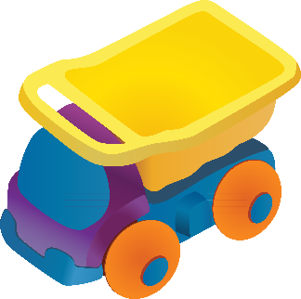

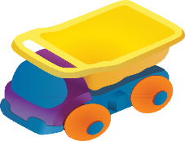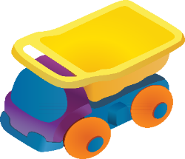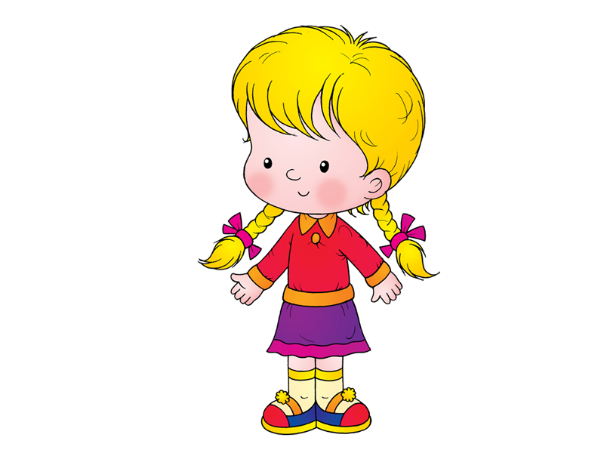

**Вверху**

**Задание.** Посмотри на картинку. Машинка находится внизу.

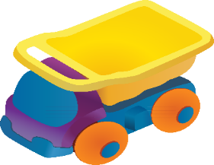

**Внизу**

**Внизу**

**Вариант 3.**

Посмотри на картинку. Машинка находится слева.

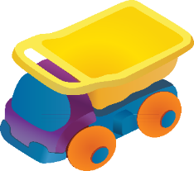

**Слева**

**Вариант 4.**

Посмотри на картинку. Машинка находится справа.

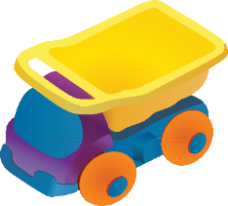

**Справа**

**Вариант 5.**

Посмотри на картинку. Машинка находится посередине.

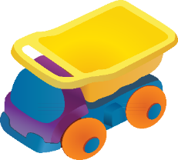

**Середина**